**Муниципальное автономное общеобразовательное учреждение**

**«Кутарбитская средняя общеобразовательная школа"**

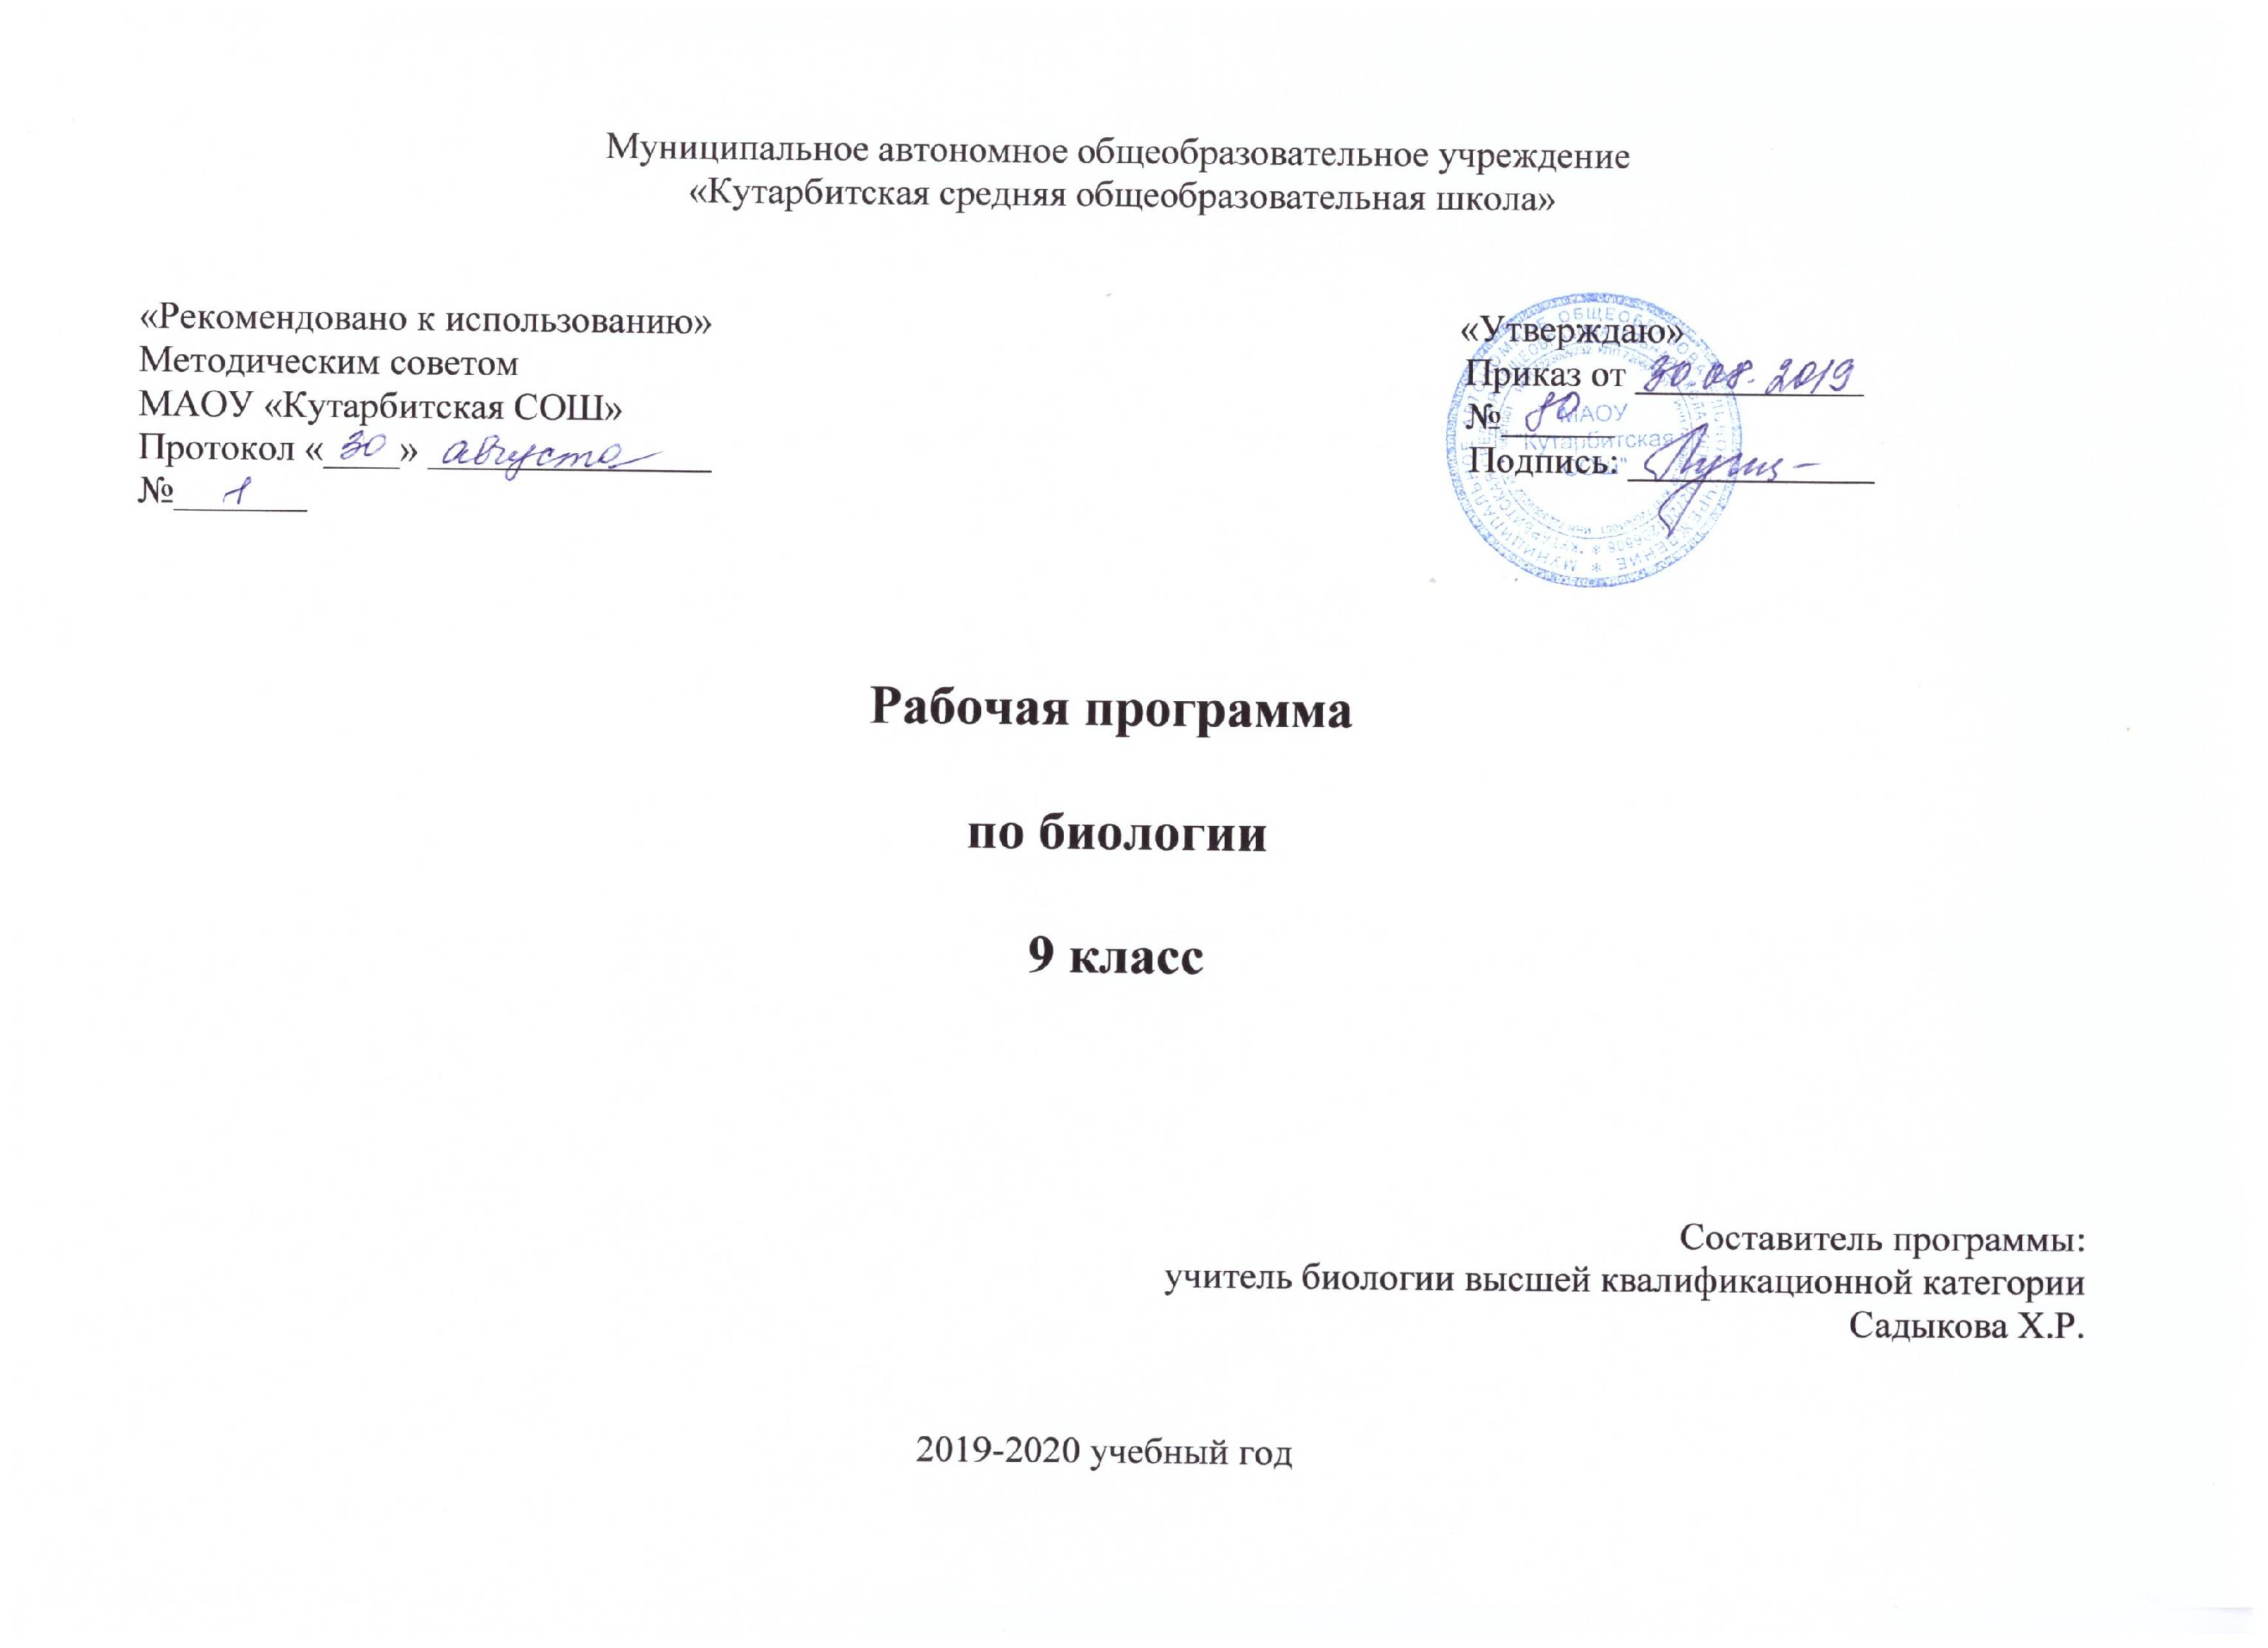

**учебного предмета «Астрономия»**

**среднее общее образование**

**10 класс**

(базовый уровень)

Составитель:

Супрун Альбина Петровна

учитель физики

с. Кутарбитка, 2019 год

**1. ПОЯСНИТЕЛЬНАЯ ЗАПИСКА**

Рабочая программа по астрономии для 11 класса разработана на основе следующих нормативных документов:

• Федерального Закона от 29 декабря 2012 года № 273-ФЗ «Об образовании в Российской Федерации»;

• федерального компонента государственного стандарта общего образования;

• федерального государственного образовательного стандарта основного общего образования,

• приказа Минобрнауки России от 30.08.2013 № 1015 «Об утверждении Порядка организации и осуществления образовательной деятельности по основным программам начального общего, основного общего и среднего общего образования»

Учебного плана и устава школы.

**Общие цели образования**

Главной **целью** изучения астрономии является развитие ребенка как компетентной личности путем включения его в различные виды ценностной человеческой деятельности: учеба, познания, коммуникация, профессионально-трудовой выбор, личностное саморазвитие, ценностные ориентации, поиск смыслов жизнедеятельности. С этих позиций обучение рассматривается как процесс овладения не только определенной суммой знаний и системой соответствующих умений и навыков, но и как процесс овладения компетенциями.

**Общая характеристика учебного предмета**

Астрономия в российской школе всегда рассматривалась как курс, который, завершая физико-математическое образование выпускников средней школы, знакомит их с современными представлениями о строении и эволюции Вселенной и способствует формированию научного мировоззрения. В настоящее время важнейшими задачами астрономии являются формирование представлений о единстве физических законов, действующих на Земле и в безграничной Вселенной, о непрерывно происходящей эволюции нашей планеты, всех космических тел и их систем, а также самой Вселенной.

**Место учебного предмета в учебном плане**

Уровень программы - базовый. По базисному учебному плану предусмотрено 34 часа в 10 и11 классах. Объем учебной нагрузки согласно учебного плана школы на 2019 – 2020 учебный год - 1 час в неделю. Количество часов в неделю на изучение предмета согласно программе - 1 час.

**2. Основное содержание обучения**

**Что изучает астрономия. Наблюдения — основа астрономии** (2 ч)

Астрономия, ее связь с другими науками. Структура и масштабы Вселенной. Особенности астрономических методов исследования. Телескопы и радиотелескопы. Всеволновая астрономия.

**Практические основы астрономии** (5 ч)

Звезды и созвездия. Звездные карты, глобусы и атласы. Видимое движение звезд на различных географическихширотах. Кульминация светил. Видимое годичное движение Солнца. Эклиптика. Движение и фазы Луны. Затмения Солнца и Луны. Время и календарь.

**Строение Солнечной системы** (7 ч)

Развитие представлений о строении мира. Геоцентрическая система мира. Становление гелиоцентрической

системы мира. Конфигурации планет и условия их видимости. Синодический и сидерический (звездный) периоды обращения планет. Законы Кеплера. Определение расстояний и размеров тел в Солнечной системе. Горизонтальный параллакс. Движение небесных тел под действием сил тяготения. Определение массы небесных тел. Движение искусственных спутников Земли и космических аппаратов в Солнечной системе.

**Природа тел Солнечной системы** (8 ч)

Солнечная система как комплекс тел, имеющих общее происхождение. Земля и Луна — двойная планета. Ис-

следования Луны космическими аппаратами. Пилотируемые полеты на Луну. Планеты земной группы. Природа

Меркурия, Венеры и Марса. Планеты-гиганты, их спутники и кольца. Малые тела Солнечной системы: астероиды, планеты-карлики, кометы, метеороиды. Метеоры, болиды и метеориты.

**Солнце и звезды** (6 ч)

Излучение и температура Солнца. Состав и строение Солнца. Источник его энергии. Атмосфера Солнца. Солнечная активность и ее влияние на Землю. Звезды — далекие солнца. Годичный параллакс и расстояния до звезд. Светимость, спектр, цвет и температура различных классов звезд. Диаграмма «спектр—светимость». Массы и размеры звезд. Модели звезд. Переменные и нестационарные звезды. Цефеиды — маяки Вселенной. Эволюция звезд различной массы.

**Строение и эволюция Вселенной** (5 ч)

Наша Галактика. Ее размеры и структура. Два типа населения Галактики. Межзвездная среда: газ и пыль. Спиральные рукава. Ядро Галактики. Области звездообразования. Вращение Галактики. Проблема «скрытой» массы. Разнообразие мира галактик. Квазары. Скопления и сверхскопления галактик. Основы современной космологии.«Красное смещение» и закон Хаббла. Нестационарная Вселенная А. А. Фридмана. Большой взрыв. Реликтовое излучение. Ускорение расширения Вселенной. «Темная энергия» и антитяготение.

— классифицировать основные периоды эволюции Вселенной с момента начала ее расширения — Большого взрыва;

— интерпретировать современные данные об ускорении расширения Вселенной как результата действия антитяготения «темной энергии» — вида материи, природа которой еще неизвестна.

**Жизнь и разум во Вселенной** (1 ч)

Проблема существования жизни вне Земли. Условия, необходимые для развития жизни. Поиски жизни на планетах Солнечной системы. Сложные органические соединения в космосе. Современные возможности космонавтики и радиоастрономии для связи с другими цивилизациями. Планетные системы у других звезд. Человечество заявляет о своем существовании.

**3. Требования к уровню подготовки по предмету**

**должны знать:**

смысл понятий: активность, астероид, астрология, астрономия, астрофизика, атмосфера, болид, возмущения, восход светила, вращение небесных тел, Вселенная, вспышка, Галактика, горизонт, гранулы, затмение, виды звезд, зодиак, календарь, космогония, космология, космонавтика, космос, кольца планет, кометы, кратер, кульминация, основные точки, линии и плоскости небесной сферы, магнитная буря, Метагалактика, метеор, метеорит, метеорные тело, дождь, поток, Млечный Путь, моря и материки на Луне, небесная механика, видимое и реальное движение небесных тел и их систем, обсерватория, орбита, планета, полярное сияние, протуберанец, скопление, созвездия и их классификация, солнечная корона, солнцестояние, состав Солнечной системы, телескоп, терминатор, туманность, фазы Луны, фотосферные факелы, хромосфера, черная дыра, Эволюция, эклиптика, ядро;

определения физических величин: астрономическая единица, афелий, блеск звезды, возраст небесного тела, параллакс, парсек, период, перигелий, физические характеристики планет и звезд, их химический состав, звездная величина, радиант, радиус светила, космические расстояния, светимость, световой год, сжатие планет, синодический и сидерический период, солнечная активность, солнечная постоянная, спектр светящихся тел Солнечной системы;

смысл работ и формулировку законов: Аристотеля, Птолемея, Галилея, Коперника, Бруно, Ломоносова, Гершеля, Браге, Кеплера, Ньютона, Леверье, Адамса, Галлея, Белопольского, Бредихина, Струве, Герцшпрунга-Рассела, Амбарцумяна, Барнарда, Хаббла, Доплера, Фридмана, Эйнштейна;

**должны уметь:**

* использовать карту звездного неба для нахождения координат светила;
* выражать результаты измерений и расчетов в единицах Международной системы;
* приводить примеры практического использования астрономических знаний о небесных телах и их системах;
* решать задачи на применение изученных астрономических законов;
* осуществлять самостоятельный поиск информации естественнонаучного содержания с использованием различных источников, ее обработку и представление в разных формах;
* владеть компетенциями: коммуникативной, рефлексивной, личностного саморазвития, ценностно-ориентационной, смылопоисковой, и профессионально-трудового выбора.

**Результаты освоения курса**

**Личностными результатами** освоения курса астрономии в средней (полной) школе являются:

* формирование умения управлять своей познавательной деятельностью, ответственное отношение к учению, готовность и способность к саморазвитию и самообразованию, а также осознанному построению индивидуальной образовательной деятельности на основе устойчивых познавательных интересов;
* формирование познавательной и информационной культуры, в том числе навыков самостоятельной работы с книгами и техническими средствами информационных технологий;
* формирование убежденности в возможности познания законов природы и их использования на благо развития человеческой цивилизации;
* формирование умения находить адекватные способы поведения, взаимодействия и сотрудничества в процессе учебной и внеучебной деятельности, проявлять уважительное отношение к мнению оппонента в ходе обсуждения спорных проблем науки.

**Метапредметные результаты** освоения программы предполагают:

* находить проблему исследования, ставить вопросы, выдвигать гипотезу, предлагать альтернативные способы решения проблемы и выбирать из них наиболее эффективный, классифицировать объекты исследования, структурировать изучаемый материал, аргументировать свою позицию, формулировать выводы и заключения;
* анализировать наблюдаемые явления и объяснять причины их возникновения;
* на практике пользоваться основными логическими
* приемами, методами наблюдения, моделирования, мысленного эксперимента, прогнозирования;
* выполнять познавательные и практические задания, в том числе проектные;
* извлекать информацию из различных источников (включая средства массовой информации и интернет-ресурсы) и критически ее оценивать;
* готовить сообщения и презентации с использованием материалов, полученных из Интернета и других источников.

**Предметные результаты** изучения астрономии в средней (полной) школе представлены в содержании курса по темам. Обеспечить достижение планируемых результатов освоения основной образовательной программы, создать основу для самостоятельного успешного усвоения обучающимися новых знаний, умений, видов и способов деятельности должен системно-деятельностный подход. В соответствии с этим подходом именно активность обучающихся признается основой достижения развивающих целей образования — знания не передаются в готовом виде, а добываются учащимися в процессе познавательной деятельности.

Одним из путей повышения мотивации и эффективности учебной деятельности в основной школе является включение учащихся в *учебно-исследовательскую и проектную деятельность,* которая имеет следующие особенности:

1) цели и задачи этих видов деятельности учащихся определяются как их личностными мотивами, так и социальными. Это означает, что такая деятельность должна быть направлена не только на повышение компетентности подростков в предметной области определенных учебных дисциплин, не только на развитие их способностей, но и на создание продукта, имеющего значимость для других;

2) учебно-исследовательская и проектная деятельность должна быть организована таким образом, чтобы учащиеся смогли реализовать свои потребности в общении со значимыми, референтными группами одноклассников, учителей и т. д. Строя различного рода отношения в ходе целенаправленной, поисковой, творческой и продуктивной деятельности, подростки овладевают нормами взаимоотношений с разными людьми, умениями переходить от одного вида общения к другому, приобретают навыки индивидуальной самостоятельной работы и сотрудничества в коллективе;

3) организация учебно-исследовательских и проектных работ школьников обеспечивает сочетание различных видов познавательной деятельности. В этих видах деятельности могут быть востребованы практически любые способности подростков, реализованы личные пристрастия к тому или иному виду деятельности.

В результате учебно-исследовательской и проектной деятельности ***выпускник получит представление***:

* + о философских и методологических основаниях научной деятельности и научных методах, применяемых в исследовательской и проектной деятельности;
  + о таких понятиях, как *концепция*, *научная гипотеза*, *метод*, *эксперимент*, *надежность гипотезы*, *модель*, *метод сбора и метод анализа данных*;
  + о том, чем отличаются исследования в гуманитарных областях от исследований в естественных науках;
  + об истории науки;
  + о новейших разработках в области науки и технологий;
  + о правилах и законах, регулирующих отношения в научной, изобретательской и исследовательских областях деятельности (патентное право, защита авторского права и т. п.);
  + о деятельности организаций, сообществ и
* структур, заинтересованных в результатах исследований и предоставляющих ресурсы для проведения исследований и реализации проектов (фонды, государственные структуры, краудфандинговые структуры и т. п.).

***Выпускник сможет*:**

* + решать задачи, находящиеся на стыке нескольких учебных дисциплин (межпредметные задачи);
  + использовать основной алгоритм исследования при решении своих учебно-познавательных задач;
  + использовать основные принципы проектной деятельности при решении своих учебно-познавательных задач и задач, возникающих в культурной и социальной жизни;
  + использовать элементы математического моделирования при решении исследовательских задач;
  + использовать элементы математического анализа для интерпретации результатов, полученных в ходе учебно-исследовательской работы.

С точки зрения формирования универсальных чебных действий в ходе освоения принципов учебно-исследовательской и проектной деятельности ***выпускник научится*:**

* формулировать научную гипотезу, ставить цель в рамках исследования и проектирования, исходя из культурной нормы и сообразуясь с представлениями об общем благе;
* восстанавливать контексты и пути развития того или иного вида научной деятельности, определяя место своего исследования или проекта в общем культурном пространстве;
* отслеживать и принимать во внимание тренды и тенденции развития различных видов деятельности, в том числе научных, учитывать их при постановке собственных целей;
* оценивать ресурсы, в том числе и нематериальные, такие как время, необходимые для достижения поставленной цели;
* находить различные источники материальных и нематериальных ресурсов, предоставляющих средства для проведения исследований и реализации проектов в различных областях деятельности человека;
* вступать в коммуникацию с держателями различных типов ресурсов, точно и объективно презентуя свой проект или возможные результаты исследования, с целью обеспечения продуктивного взаимовыгодного сотрудничества;
* самостоятельно и совместно с другими авторами разрабатывать систему параметров и критериев оценки эффективности и продуктивности реализации проекта или исследования на каждом этапе реализации и по завершении работы;
* адекватно оценивать риски реализации проекта и проведения исследования и предусматривать пути минимизации этих рисков;
* адекватно оценивать последствия реализации своего проекта (изменения, которые он повлечет в жизни других людей, сообществ);
* адекватно оценивать дальнейшее развитие своего проекта или исследования, видеть возможные варианты применения результатов.

**4. Тематическое распределение часов**

|  |  |  |  |  |
| --- | --- | --- | --- | --- |
| № | Тема раздела | Колич. час | Самостоятельные работы , тесты | Контрольные работы |
| 1. | Что изучает астрономия. Наблюдения — основа астрономии | 2 |  |  |
| 2. | Практические основы астрономии | 5 | 2 |  |
| 3. | Строение солнечной системы | 7 | 3 |  |
| 4. | Природа тел солнечной системы | 8 | 4 | 1ч |
| 5. | Солнце и звезды | 6 | 2 |  |
| 6. | Строение и эволюция вселенной | 5 | 2 | 1ч |
| 7 | Жизнь и разум во вселенной | 1 |  |  |

**5. Учебно-методическая литература.**

1. Воронцов-Вельяминов Б. А., Страут Е. К. «Астрономия. 11 класс». Учебник с электронным приложен. М. : Дрофа, 2017.
2. Методическое пособие к учебнику «Астрономия. 11 класс» авторов Б. А. Воронцова-Вельяминова, Е. К. Страута. — М. : Дрофа, 2017.
3. Рабочая программа к УМК Б. А. Воронцова-Вельяминова, Е. К. Страута : учебно-методическое пособие / Е. К. Страут. — М. : Дрофа, 2017.